Vinohradské divadlo
Peer Gynt
Henrik Ibsen
Po sto letech se vrací na vinohradské jeviště Ibsenovo monumentální veršované drama, které zde v české premiéře uvedl roku 1916 zakladatel moderní české režie K. H. Hilar.
Za samoty severské přírody, kterou ještě ovládá archaický svět mytických bytostí, trollů, vyhání egoistická povaha mladého Peer Gynta do velkého světa moderní civilizace páry a železa, kolonialismu, mocenských konfliktů ekonomických, vojenských, náboženských i filosofických. Zde všude, ve světě bez Boha, se snaží moderní hrdina „být sám pro sebe“ a zanechává při hledání sebe sama za sebou jen zmar a citovou spoušť. Na konci hektického, ale zmarněného života potkává Peer Gynt autoritu v podobě Knoflíkáře, který hrozí, že jeho existenci přetaví v žáru bytí. Jedině láska věrné Solvejgy, kterou Peer zradil a na kterou na dlouhá léta zapomenul, ho – snad – může zachránit.
Ibsen v původně literárním dramatu reagoval originálně na Goethovu variaci faustovského příběhu. Hledající člověk, který popírá božskou autoritu a chce být sám sobě měřítkem hodnot, narozený v evropské kultuře v renesanci, se u Goetha proměnil v člověka doby klasicismu. Ibsen posunuje v Gyntovi tento archetyp do doby modernity, kde člověk dokáže pomocí techniky uskutečnit to, o čem Goethův Faust jen planě snil: proměnit svět, Boží výtvor, ke svému užitku a podobě.
Premiéra 17. března 2017
Hrají:
Peer Gynt Ondřej Brousek
Solvejg, Salašnice Andrea Elsnerová
Bøjg, Begriffefeldt, Pasažér, Knoflíkář Denny Ratajský
Matka Åse Andrea Černá
Ženichův otec, Dědek z Doveru, Kapitán, Kněz Otakar Brousek ml.
Zelená, Sestra ženicha, Salašnice Antonie Talacková
Ženich, Monsieur Ballon, Feláh Václav Jílek
Ingrid, Salašnice, Klubka na zemi Jana Kotrbatá
Škaredé dítě, Master Cotton, Huhu,
Hubený Jiří Maryško
Kovář Aslak, Pan Trębacz, Husejn,
Lodník Viktor Javořík

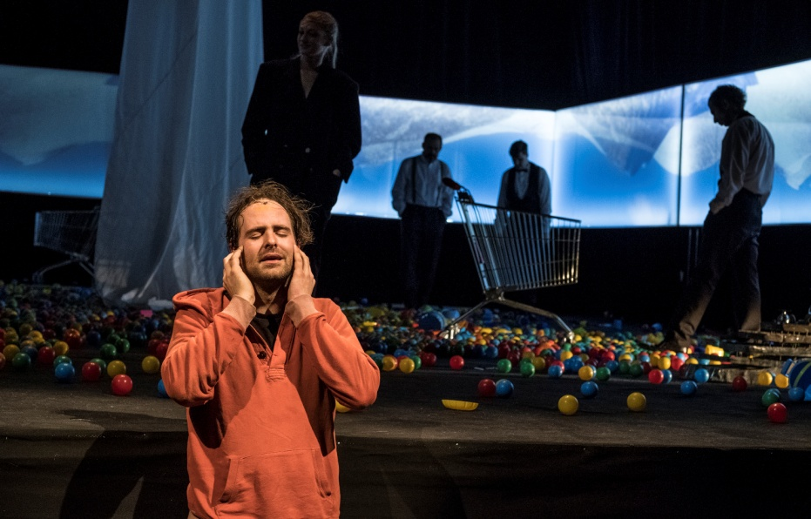
Délka představení: 190 minut
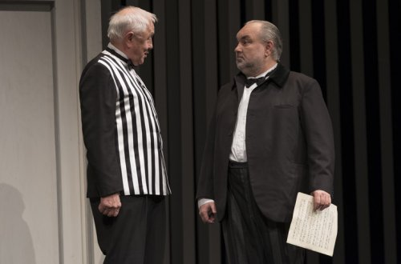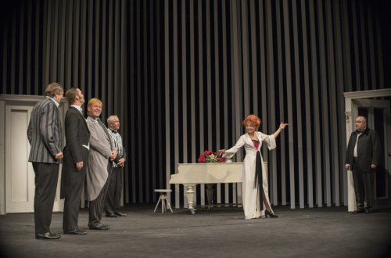
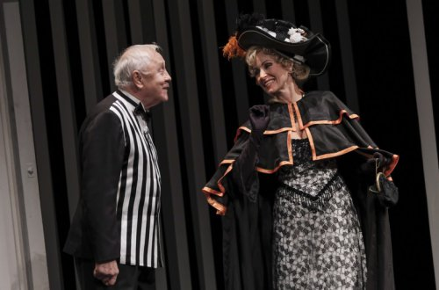
Délka představení: 140 minut

Vinohradské divadlo
Velká mela aneb Francouzská kuchyně
Pierre- Aristide Bréal

Překlad:Milena a Josef Tomáškovi

Režie a hudba:Daniel Hrbek

Výprava:Jozef Hugo Čačko

Hudba:Daniel Hrbek

Dramaturgická spolupráce:Jan Vedral

Velkolepá francouzská komedie se vším, co od francouzské komedie publikum očekává!
Kdo se těší na sérii fraškovitých situací odvíjející se z milostného trojúhelníku, tvořeného krásnou ženou mezi dvěma muži, bude mile zaskočen zjištěním, že svému milovanému manželovi nasazuje krásná Josefina parohy ne jen tak s kdekým, ale rovnou s jeho milovaným mladším bratrem.
Kdo si rád pochutná na nekorektním francouzském žertování na účet čackého četnictva, přijde si na své, když zjistí, že oním zaslepeným paroháčem je místní vrchní strážmistr César.
Koho baví budoárové politikaření veseloher z napoleonských časů, potěší se tím, že komedie je situována do začátku 19. století a obnovené monarchie, do času, kdy se ovšem s vojskem mstivě vrací císař Napoleon z vyhnanství na Elbě. A tak se ve frašce plné převratů střídavě zmocňují moci královský komisař a císařský plukovník, dožadující se vždy loajality místního četnictva, kabátů k převlekům se málem nedostává. Jen Napoleon, žel, zůstane za scénou, nemáme pro něj dost velkého herce. Ještě jste nedostali chuť na něco tak pikantně francouzského? Pak tedy vězte, že ne nadarmo má hra věhlasného moderního francouzského komediografa podtitul Francouzská kuchyně. Vaří a jí se v ní prakticky od začátku a recept na místní specialitu – nadívaného holuba á la concoyotte podráždí vaše chuťové buňky právě tak bezpečně, jako tato převratná komedie převratů vaši bránici.

Obsazení:
César Václav Vydra
Josefína Tereza Bebarová
Ferdinand Ondřej Brousek
Francis Otakar Brousek ml.
Královský komisař Pavel Nečas
Císařský plukovník Václav Svoboda

Premiéra 18.3. 2016

Národní divadlo

V rytmu swingu buší srdce mé

Martin Vačkář, Ondřej Havelka

Premiéry 10. a 11. září 2015
Režie: Ondřej Havelka
Scéna: Martin Černý
Kostýmy: Kateřina Štefková
Hudba: Jiří Traxler, Alfons Jindra, Jan Šíma, Jaroslav Ježek
Hudební dramaturgie: Ondřej Havelka
Aranžmá a hudební nastudování: Jakub Šafr
Choreografie: Jana Hanušová, Janek Kabelka
Dramaturgie: Marta Ljubková, Martin Urban
V roce 1980 vyšly v kanadském exilovém nakladatelství manželů Škvoreckých paměti Jiřího Traxlera Já nic, já muzikant, v roce 2008 pak nová kniha s názvem Já nic, já muzikant... na penzi. Nejsou jen svědectvím o mimořádné osobnosti pamětníka a „nejlepší memoárovou literaturou“, jak o knize psal Škvorecký. Je to také svědectví o střetnutí svobodného ducha jazzu-swingu se dvěma totalitními režimy, svědectví o nerovném souboji lidské svobodomyslnosti vyjádřené hudbou s tendencí spoutat člověka a ovládnout jeho mysl i činy.
Režisér, herec, zpěvák a dirigent Ondřej Havelka se ve své adaptaci soustředí na dobu zlomu, dobu mezi nacismem a komunismem. Protože se sám věnuje hudební rekonstrukci swingu, půjde o revue, která téma pojme nejen slovem, ale i hudbou a zpěvem. Jde o výjimečný projekt zobrazující pohnuté dějiny státu s názvem Československo z originálního úhlu pohledu originálním způsobem.
Orchestr Melody Makers Ondřeje Havelky
Délka představení: 3 hodiny, 1 přestávka
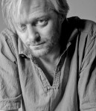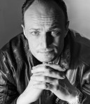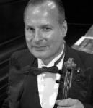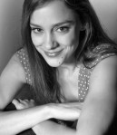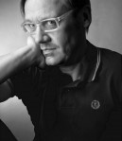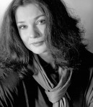
Vinohradské divadlo
Gabriela Preissová
Její pastorkyňa
Příběh vdovy Petrony Buryjové, přezdívané Kostelnička, a její nevlastní dcery Jenůfy, má téměř dokumentární kriminální zápletku. Vraždou nechtěného nemanželského dítěte vrcholí Kostelniččina snaha změnit neúprosnou skutečnost podle svých představ. Vrcholné dílo českého realismu přináší dodnes živé zpracování obrazů ze života moravské vesnice konce 19. století. Hra navíc zaujme strhující dramatickou výstavbou, ukazující věčný lidský konflikt mezi společenským pořádkem a lidskou vášní, dotýká se hlubinných obrazů lidské zkušenosti s pomíjivostí a cyklickou obnovou života a dosahuje mravních rozměrů antické tragédie.
V kánonu českého dramatického repertoáru, který se DnV snaží soustavně oživovat, patří dílo tehdy 28-leté prozaičky k desítce nejlepších a stále uváděných dramat. Lokální příběh
z moravského Slovácka získal světovou proslulost díky opernímu pracování Leoše Janáčka.
Z konkrétního časového a místního omezení, do nějž je děj hry situován, jej k univerzální a všelidské výpovědi otevírá archetypální zakořenění příběhu spalující, společenská tabu překračující lásky, milenecké i rodičovské zrady, nenávisti nevlastních bratří, zrození nového života a jeho sobeckého zničení, zpupné snahy čelit údělu přehlížením lidských potřeb a citů a konečně bolestného osvojení si řádu, které si vynutí objevení zatajovaného zločinu na tom nejslabším z lidí, na nemluvněti. Kostelnička Petrona Buryjová patří k vůbec nejtěžším dramatickým partům. V naší inscenaci se jí ujme Dagmar Havlová, která v DnV excelovala jako Eva ve slavné Kaločově inscenaci další významné hry G. Preissové Gazdina roba. Roli „její pastorkyně“ Jenůfy hraje mladičká talentovaná studentka DAMU Tereza Terberová. Inscenaci studuje režisér Martin Františák ve výpravě Marka Cpina.
Premiéra 16. září 2016
Režie:Martin Františák
Dramaturgie:Jan Vedral
Hudba:Nikos Engonidis

Obsazení:

Kostelnička Dagmar Havlová
Jenůfa Tereza Terberová
Laca Tomáš Dastlík
Števa Marek Lambora
Rychtář Pavel Rímský
Rychtářka Naďa Konvalinková
Stařenka Carmen Mayerová
Stárek Denny Ratajský
Selka Kolušina Andrea Elsnerová
Barena, služka Vendulka Křížová
Jano, pasák David Steigerwald
Karolka Iva Holubová
Stavovské divadlo
Spalovač mrtvol
Ladislav Fuks
Horor nejen z krematoria


Dramatizace: Jan Mikulášek, Marta Ljubková
Režie: Jan Mikulášek
Dramaturgie: Marta Ljubková
Scéna: Marek Cpin
Kostýmy: Marek Cpin
Světelný design: Pavla Beranová

Pamatujete-li si novelu Ladislava Fukse (1923–1994) pouze z filmu Juraje Herze, znáte jen jednu její část. Příběh o zaměstnanci krematoria a vzorném manželovi a otci Karlu Kopfrkinglovi je nejen hororem ze spalovny lidí, ale také groteskním obrazem rozkladu lidské osobnosti. Panoptikální soubor figurek, které autor vidí jako pouťovou atrakci, se v různých situacích vrací, aby zpochybnil naše konvenční vidění světa. Je to hodně k smíchu… A je to hodně k pláči, co se s člověkem bez názoru a bez páteře může stát, když z něj zájem o pohodlíčko a bezpečí a pocit vlastní důležitosti a nenahraditelnosti udělá aktivní nástroj záhuby. Může to být varovný obraz světa před druhou světovou válkou, dnes to ale může být i varování mnohem obecnějšího rázu.

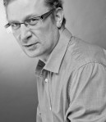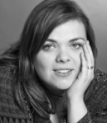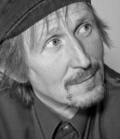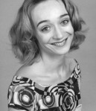
Martin Pechlát Pavla Beretová Lucie Polišenská Radúz Mácha Vladimír Javorský Klára Sedláčková-Oltová

Přibližná délka představení: 1 hodina a 50 minut. Představení se hraje bez přestávky.
Viola
A.P.Čechov
Když teče do bot
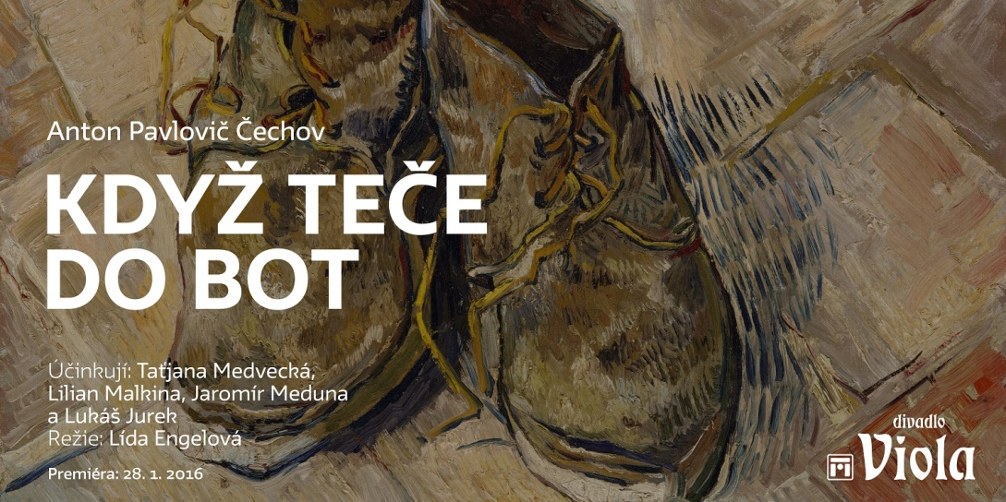
Premiéra: 28. 1. 2016
Stále nové inscenace Čechovových her zaplňují jeviště divadel všech kontinentů. Knihkupectví nabízejí stále nová vydání různých výborů Čechovových povídek. Důvod je prostý - děl tohoto génia stručnosti, humoru a laskavosti není nikdy dost. Viola je snad jediné divadlo na světě, které umožňuje zabývat se méně známými humoreskami a jednou známou aktovkou A.P.Čechova už potřetí. Po večeru neuvěřitelně směšných příběhů o lásce Tisíc a jedna vášeň (inscenace se na jevišti Violy a na zájezdech hrála třináct let) a večeru neuvěřitelně směšných příběhů o smolařích Nějak se to zvrtlo (po devíti letech stále na repertoáru) přicházíme tentokrát se závěrečným dílem našeho čechovovského triptychu večerem humorných miniatur o choulostivých situacích KDYŽ TEČE DO BOT. Téma zdramatizovaných humoresek i aktovky odpovídá názvu.
Když teče do bot bude inscenace zahrnující v sobě čechovovské humoresky Román s basou, Kýchnutí, Rozhovor člověka se psem, V hotelu, Ach, ta paměť, Komik a stárnoucí naivka, Mstitel a aktovku Jubileum.
Celý projekt je připraven výhradně pro Violu a tedy i herce a diváky, kteří mají rádi vtip, jemnost, laskavost a nečekaná překvapení.
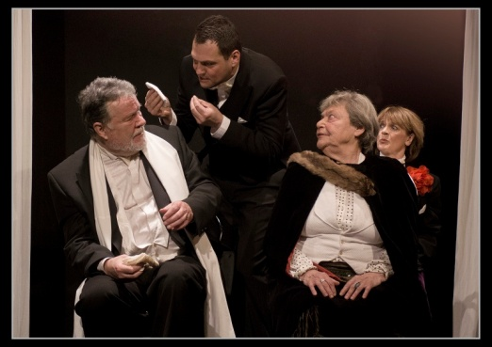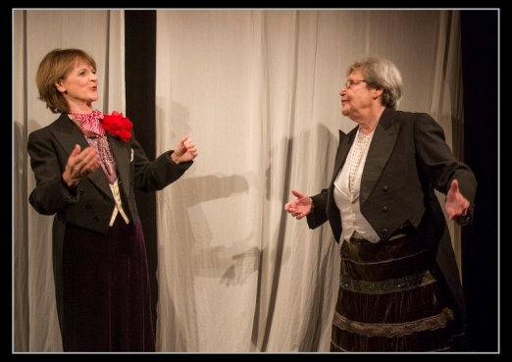
Švandovo divadlo
Krysař
Viktor Dyk
Je jiný, je tajemný, je tady. A nic před ním nelze skrýt. Hra na motivy příliš živé legendy a jedné z nejznámějších próz české literatury. Město sužují krysy – ony jsou původcem všeho zla. Je třeba povolat krysaře. On je vyvede z města pryč, do řeky, na jistou smrt. Dokáže to díky své písni. Zní tak tiše a krysař má tak jemné ruce. Je jiný než lidé zde. Jakousi skrytou silou oplývá krysař. Krysy jdou slepě za ním. Jdou za ním na jistou smrt. Městu se uleví a krysař půjde dál. Alespoň tak to vždy bylo. Ve všech městech, kterými prošel. A za nimiž se nikdy neohlédl. Nikdy se neohlížel nazpátek, nikdy nesetrvával na jednom místě déle, než pokud trval jeho úkol. Lehce kráčí krysař. Ale co když zde to bude jinak? Setrval tu mnohem déle, než zamýšlel. Proč vůbec pomýšlí za branami města na návrat? Proč znepokojují jej lidé, které by dříve minul bez povšimnutí? Co když krysy byly jen okaté alibi pro to, co se v lidech rodilo dávno předtím?Není dobré vyslechnout zvuky noci. A není dobré vstoupit krysaři do cesty. Zvláštní nadání, skrytá síla, skrytý potenciál jako vyvolenost, nebo jako prokletí? Jsou dny, kdy vykročí stín člověka o něco rychleji než člověk sám. Krysař mění lidi kolem sebe. A oni mění jeho. Jedno z vrcholných děl české prózy 20. století vychází ze starodávné saské legendy a dodnes provokuje k mnohým otázkám i interpretacím. Je krysař postavou kladnou či zápornou? Má nárok přežít buřič, nebo stavitel? Viktor Dyk nechává svého hrdinu konfrontovat se s nejrůznějšími typy společnosti. A nakonec staví jej tváří v tvář svým vlastním činům. Strhující příběh odhaluje propasti silného individualismu i propasti tzv. spořádaného bytí. Vzhlédnutí k vysokým klenbám může uzdravit duši, ale také může zlámat vaz.
OSOBY A OBSAZENÍ
KRYSAŘ: Klára Cibulková
AGNES: Réka Derzsi
SEPPJÖRGEN: Jacob Erftemeijer
DLOUHÝ KRISTIÁN: Marek Pospíchal
MATKA AGNES: Alena Štréblová
KONRÁD RÖGER: Miroslav Hruška
LÍZA: Bohdana Pavlíková
KÄTCHEN: Martina Krátká
LORA: Eva Josefíková
FROSCH: Petr Buchta
STRUMM: David Punčochář
ŠPÍNA: Luboš Veselý

REŽIE: Dodo Gombár
DRAMATURGIE: Martina Kinská
SCÉNA A KOSTÝMY: Eva Jiřikovská
HUDBA: Gabriela Vermelho
Datum premiéry: | 5. 11. 2016
Délka představení: | 2 hod 35 min



